-------LEGISLACION MIERCOLES 8 DE FEBRERO------

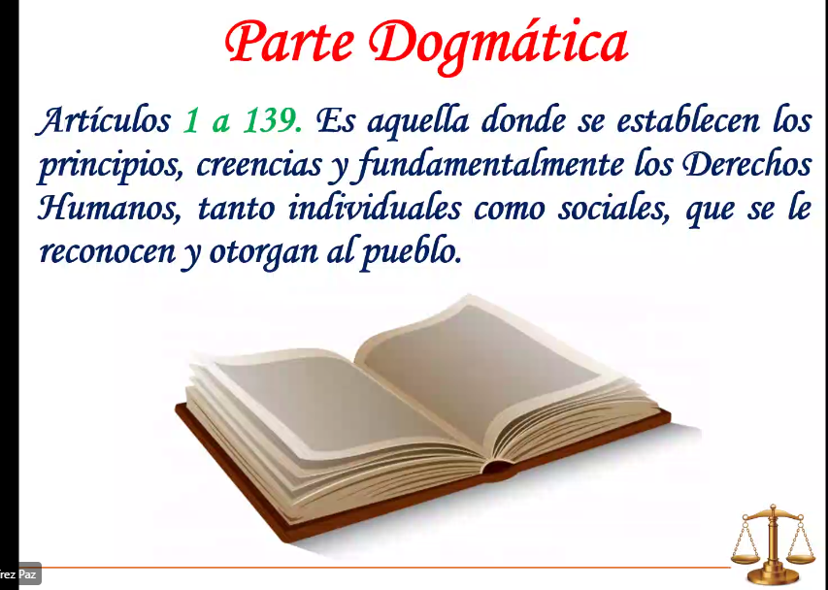

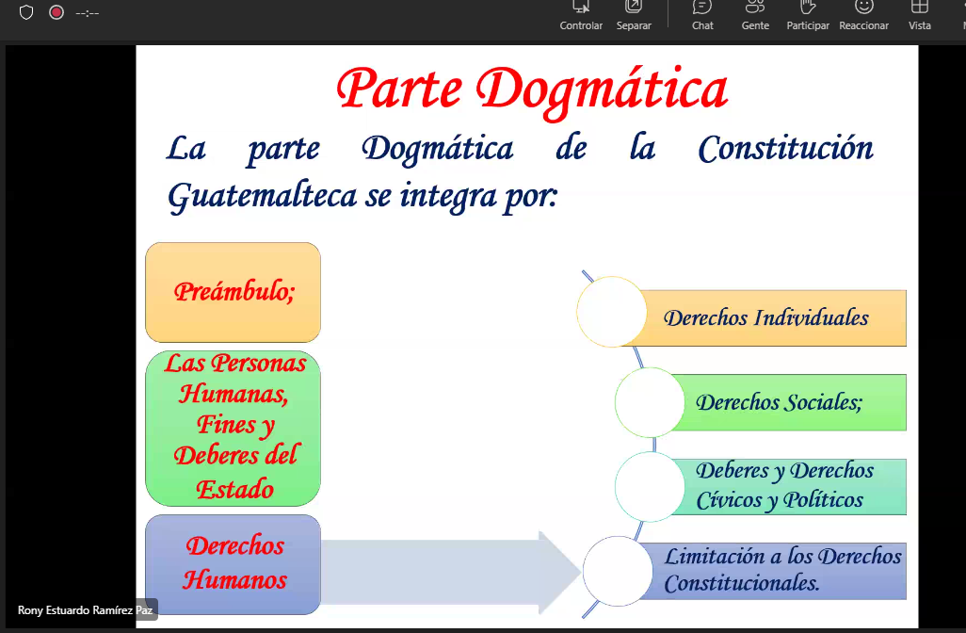

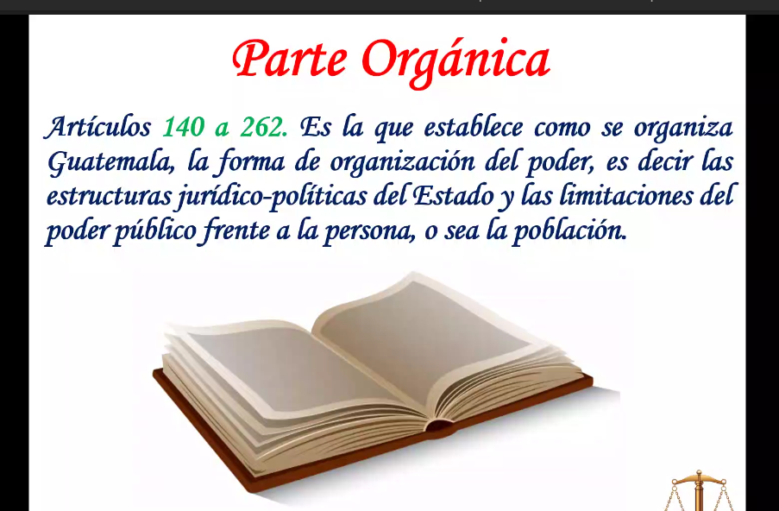

En esta parte se regula las relaciones internacionales

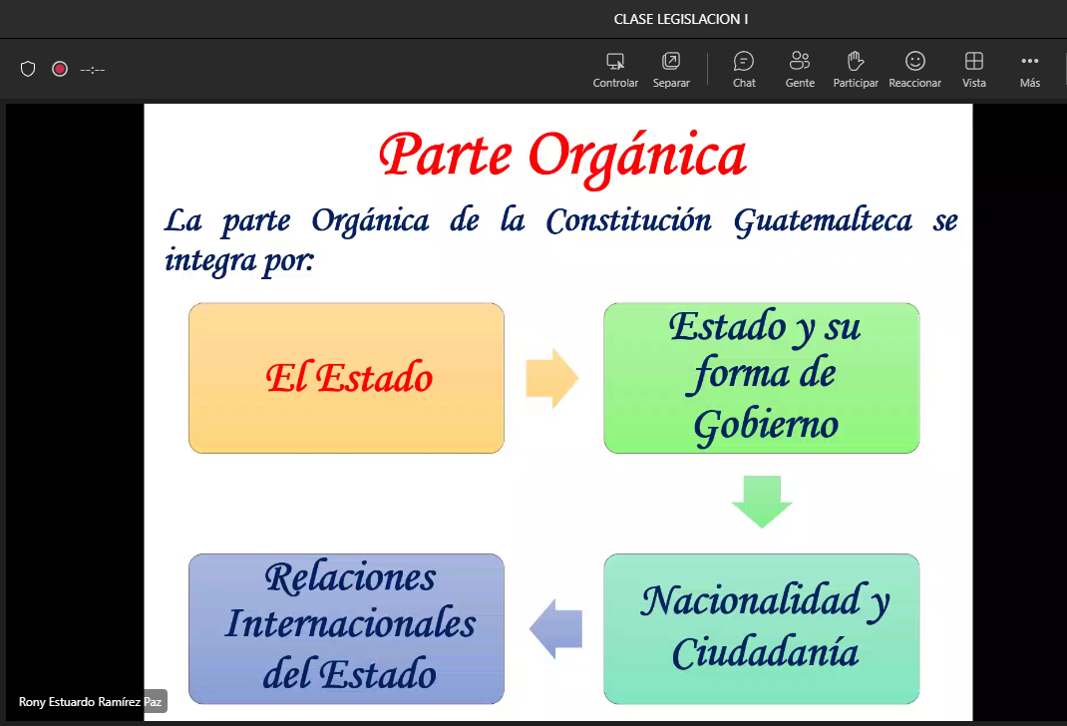

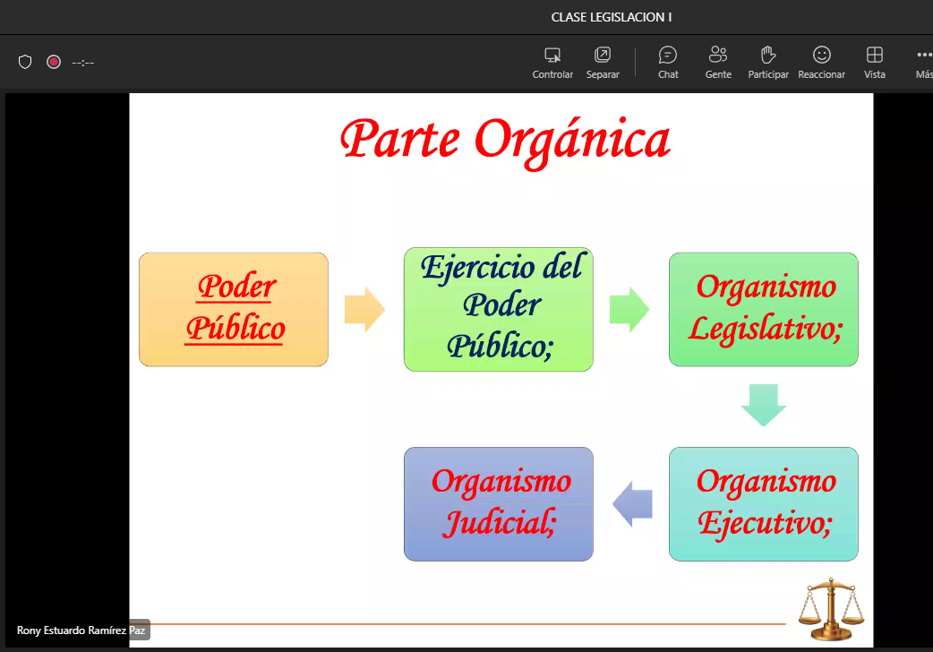

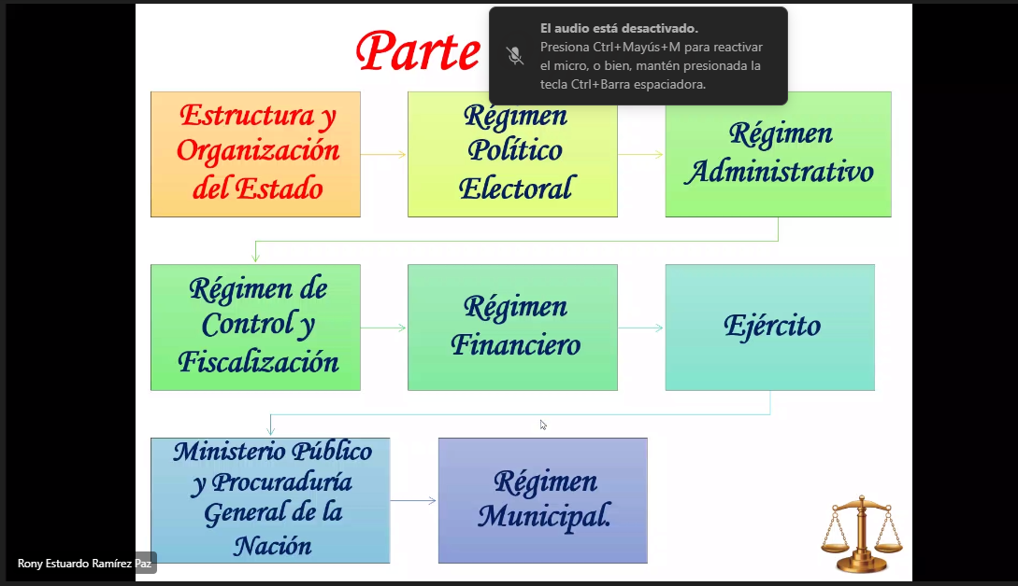

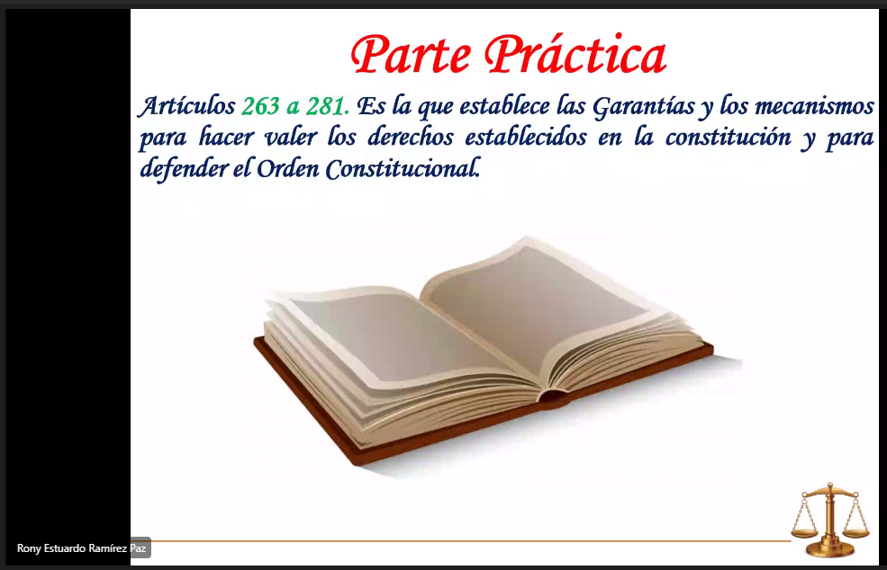

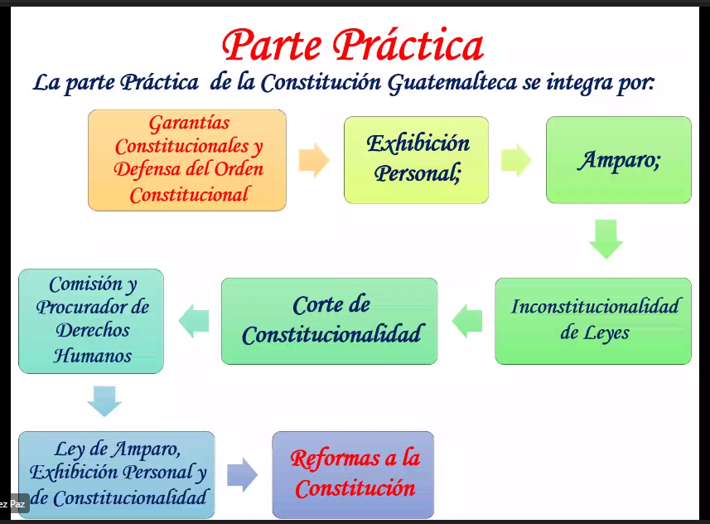

EN QU PARTE DE LA OCNSITUCION SE REGULA EL TEMA DEL JERCITO (((EXAMEN DICE)))

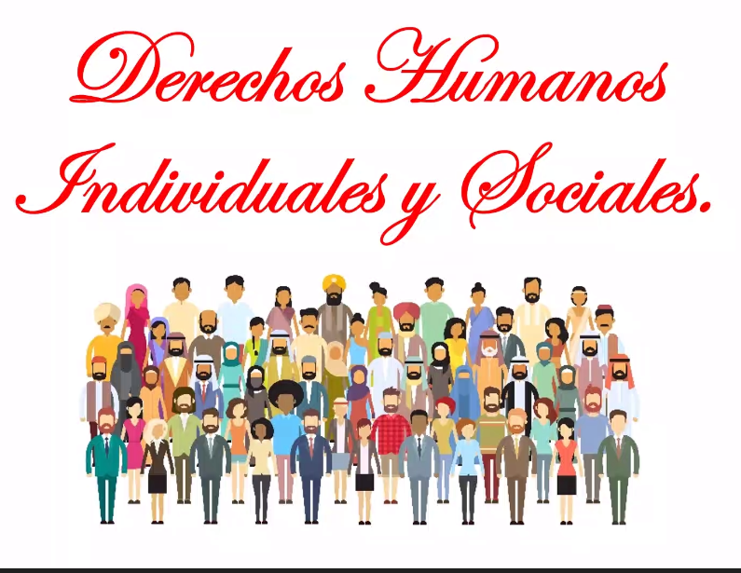

Derechos humanos individiulaes:

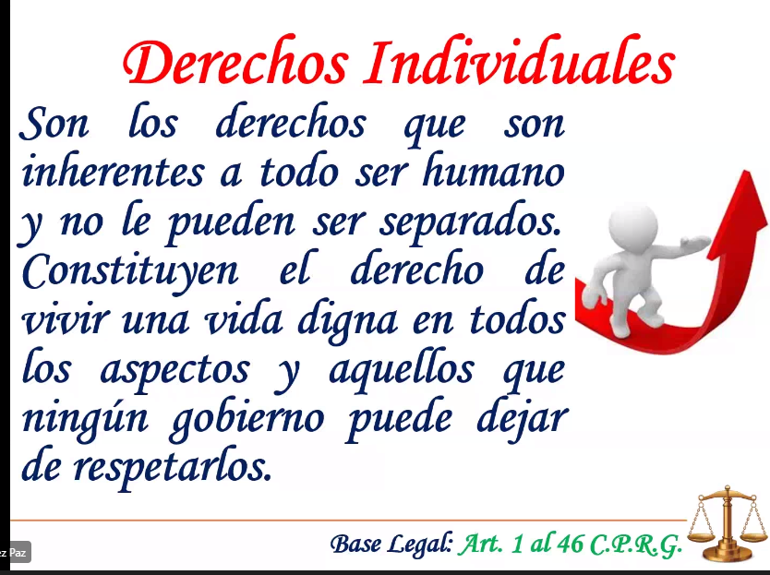

Son derechos humanos individuales se encuentran del articulo 1 al 46

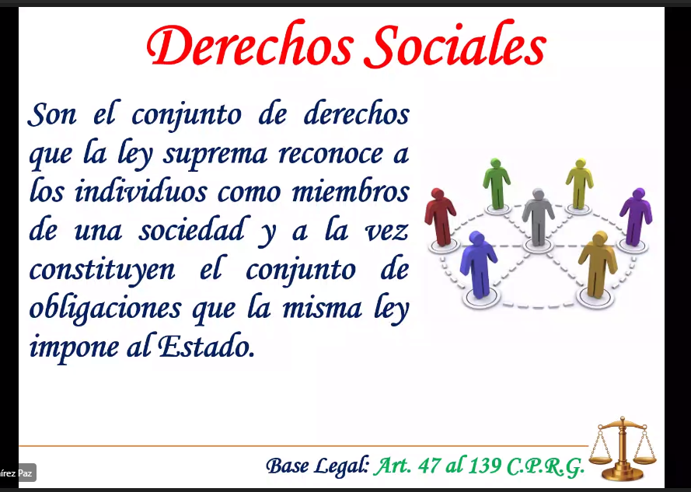

Se le reconoce a los individuos como miembro de una sociedad

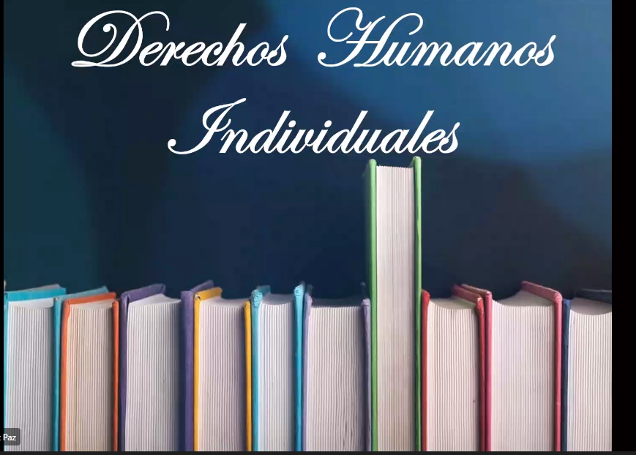

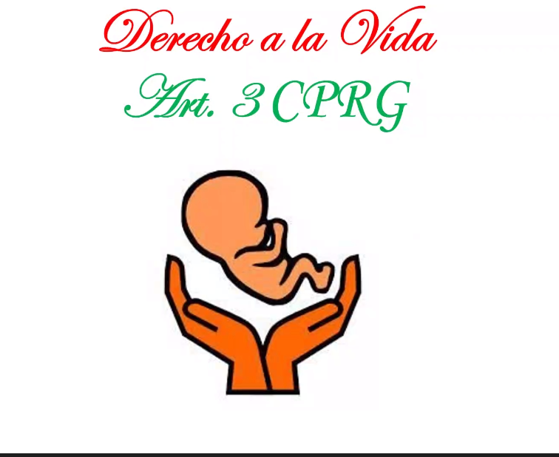

El estado garantiza y proteje la vida humana, desde su concepción
En Guatemala esta regulado el aborto como delito, desde el humano es concebido se garantiza sus derechos

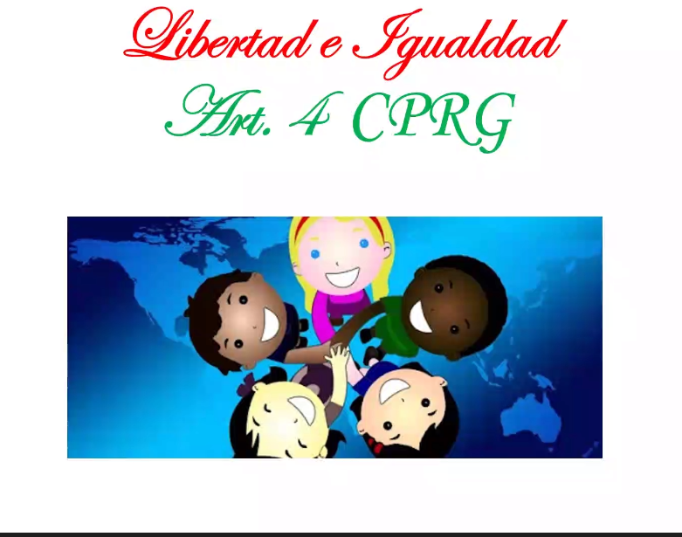
Todos somos iguales ante la ley

Libertad e igualdad. En Guatemala todos los seres humanos son libres e iguales en dignidad y derechos. El hombre y la mujer, cualquiera que sea su estado civil tienen iguales oportunidades y responsabilidades. Ninguna persona puede ser sometida a servidumbre ni a otra condición que menoscabe su dignidad. Los seres humanos deben guardar conducta fraternal entre sí.

El hombre y la mujer tienen las mismos derechos y obligaciones

